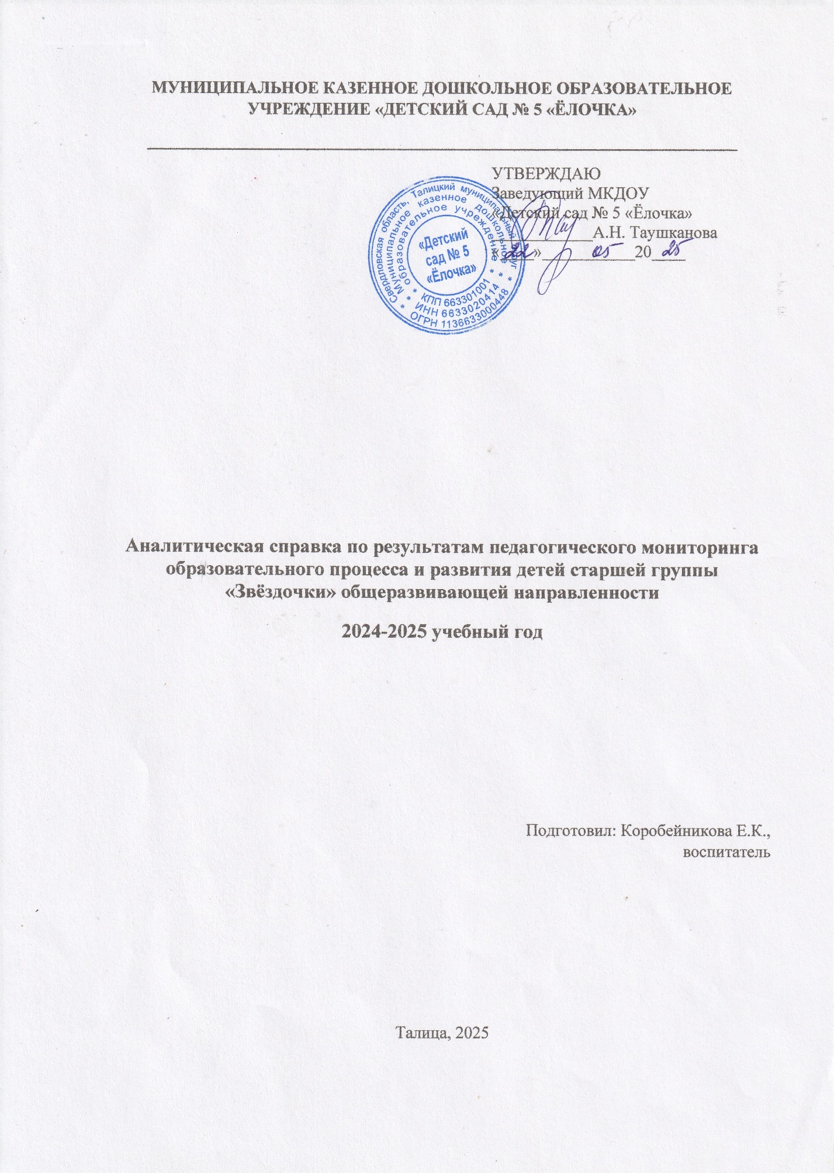

# **Аналитическая справка по результатам педагогического мониторинга образовательного процесса и детского развития в старшей группе «Звездочки» общеразвивающей направленности на конец 2024-2025 учебного года.**

Дата: 22.05.2025 год

Воспитательно-образовательный процесс в средней группе «Звездочки» общеобразовательной направленности выстроен на основе Федеральной образовательной программы дошкольного образования.

В группе 27 детей в возрасте от 5 до 6 лет.

***Цель мониторинга*:** определить степень освоения ребенком образовательной программы, и влияние образовательного процесса, организуемого в дошкольном учреждении, на развитие ребенка.

***Задачи:***

- индивидуализировать образование (в том числе поддержки ребенка, построения его образовательной траектории или профессиональной коррекции особенности его развития);

- оптимизировать уровень содержания и объема усвоенной в период дошкольного детства информации и умение применять ее в самостоятельной деятельности;

- регулярно проверять и оценивать знания дошкольников в образовательных областях;

- получать реальную картину для предупреждения проблем и выстраивания индивидуальной образовательной траектории развития каждого ребенка;

- оптимизировать работу с группой дошкольников.

***Методы мониторинга:***

- регулярные наблюдения педагога за детьми в повседневной жизни и в процессе занятий с ними;

- анализ продуктов детской деятельности;

- беседы;

- игровые ситуации.

***Обследование проводилось по пяти образовательным областям:***

·      Социально-коммуникативное развитие

·      Физическое развитие

·      Художественно-эстетическое развитие

·      Речевое развитие

·      Познавательное развитие

***1. Социально-коммуникативное развитие*:**

|  |  |
| --- | --- |
| **Начало года:**  Навык сформирован: 12 чел (45%)  Навык на стадии формирования: 15 чел (55%)  Навык не сформирован: 0% | **Конец года:**  Навык сформирован: 23 чел (85%)  Навык на стадии формирования: 4 чел (15%)  Навык не сформирован: 0% |

**Вывод:** дети могут принимать на себя роль, общаться со сверстниками во время игры, умеют организовывать игры сами и с помощью воспитателя. Средний уровень имеют дети, которые могут оформить игру, используя разнообразные материалы: атрибуты, подручные материалы, могут организовать игру, не всегда способны принять игровую проблемную ситуацию, изменить собственное ролевое поведение проявляет уважительное отношение к сверстникам и взрослым. Но в дидактических играх не могут оценить свои возможности, не умеют оформлять свою игру, не соблюдают правила игры. Не всегда видят свои ошибки и исправляют их. Предполагаемая причина такого качества усвоения программного материала детьми по данному разделу: возрастные и индивидуальные особенности детей.

**Рекомендации:**

-     продолжать работу с детьми через использование дидактических игр по проблеме

-     заинтересовывать детей через игровые ситуации, чтением книг с проблемными ситуациями

-     чаще использовать в работе с детьми дидактические игры.

-     уделять внимание обогащению сюжета игр, закреплению умения вести ролевые диалоги, принимать игровые задачи, общаться со взрослыми и сверстниками

***2. Познавательное развитие:***

|  |  |
| --- | --- |
| **Начало года:**  Навык сформирован: 11 чел (41%)  Навык на стадии формирования: 13 чел (48%)  Навык не сформирован: 3 чел (11%) | **Конец года:**  Навык сформирован: 19 чел (70%)  Навык на стадии формирования: 8 чел (30%)  Навык не сформирован: 0% |

**Вывод**: в данной области преобладает высокий уровень развития. Дети владеют умениями и навыками в данной области, отвечают на вопросы. Знают свои имена и фамилии, знают о значении солнца, воздуха и воды для человека. Различают круг, квадрат, треугольник, прямоугольник, овал, большая часть детей умеет сравнивать два предмета по высоте, ширине, длине. Иногда путаются в   определении частей суток, не правильно называют их последовательность.

**Рекомендации:**

-     проводить с детьми индивидуальную работу, используя дидактические игры;

-     необходимо уделить внимание формированию целостной картины мира, сенсорных эталонов и элементарных математических представлений, развитию конструктивных навыков, а также использовать в работе деятельность экспериментирования, которая способствует формированию у детей познавательного интереса, развивает наблюдательность, мыслительную деятельность;

-     в деятельности экспериментирования ребенок выступает как своеобразный исследователь, самостоятельно воздействующий различными способами на окружающие его предметы и явления с целью более полного их познания и освоения

***3. Речевое развитие.***

|  |  |
| --- | --- |
| **Начало года:**  Навык сформирован: 11 чел (41%)  Навык на стадии формирования: 15 чел (56%)  Навык не сформирован: 1 чел (3%) | **Конец года:**  Навык сформирован: 16 чел (59%)  Навык на стадии формирования: 11 чел (41%)  Навык не сформирован: 0% |

**Вывод:** Дети владеют некоторыми умениями и навыками в данной области, проявляют интерес к речевому развитию, а именно: поддерживают беседу, высказывают свою точку зрения, согласие/несогласие, используют все части речи. Подбирают к существительному прилагательное, умеют подбирать синоним. определяют место звука в слове. Драматизируют небольшую сказку, читают по ролям стихотворение рассматривают иллюстрации детских книг, проявляют интерес к ним, с помощью взрослого, пересказывают небольшие литературные произведения. Дети с ненормативным уровнем испытывают затруднения по всем проверяемым параметрам, из-за ограничения речевых контактов недостаточно сформированы социально–коммуникативные качества, нежелание подчиняться общим правилам.

**Рекомендации:**

-     продолжать уделять серьёзное внимание развитию речи и коммуникативным навыкам детей через индивидуальную работу, организованную деятельность

-     учить детей внимательно слушать литературные произведения, употреблять в речи существительные с обобщающим значением (овощи, фрукты, животные и т. д., расширять знания о жанрах литературы, заучивать стихи, пословицы, поговорки)

***4. Художественно-эстетическое развитие.***

|  |  |
| --- | --- |
| **Начало года:**  Навык сформирован: 22 чел (82%)  Навык на стадии формирования: 5 чел (18%)  Навык не сформирован: 0% | **Конец года:**  Навык сформирован: 25 чел (93%)  Навык на стадии формирования: 2 чел (7%)  Навык не сформирован: 0% |

**Вывод:** Дети умеют создавать образы разных предметов и игрушек, объединяя их в коллективную композицию, аккуратно наклеивают изображения предметов, состоящих из нескольких частей, закрашивать изображение, стараясь не выходить за контур. Владеют навыками декоративно-прикладного искусства, различают жанры музыкальных произведений, создают индивидуальные и коллективные рисунки, сюжетные и декоративные композиции, используя разные материалы и способы создания, в том числе по мотивам народно-прикладного творчества, правильно держат ножницы и пользуются ими.

**Рекомендации:**

-     продолжать знакомить детей с видами изобразительного искусства, чаще использовать разные материалы и способы создания изображения, особое внимание уделить декоративно-прикладному искусству (элементы дымковской, городецкой, филимоновской росписи);

-     учить правильно пользоваться ножницами, резать ими по прямой, по диагонали, вырезать круг из квадрата, плавно срезать и закруглять углы;

-     продолжать вести индивидуальную работу с детьми.

**5. Физическое развитие.**

|  |  |
| --- | --- |
| **Начало года:**  Навык сформирован: 22 чел (81%)  Навык на стадии формирования: 5 чел (19%)  Навык не сформирован: 0% | **Конец года:**  Навык сформирован: 24 чел (89%)  Навык на стадии формирования: 3 чел (11%)  Навык не сформирован: 0% |

